
京丹後市

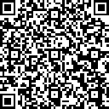
申込書ダウンロード用 ＱＲコード

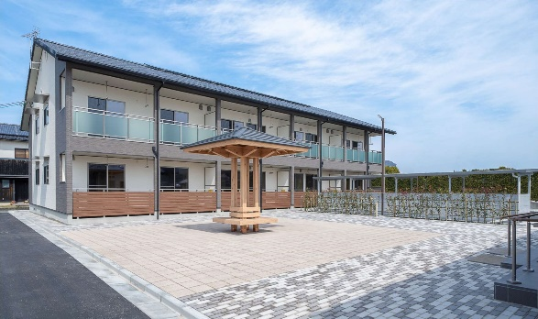 | 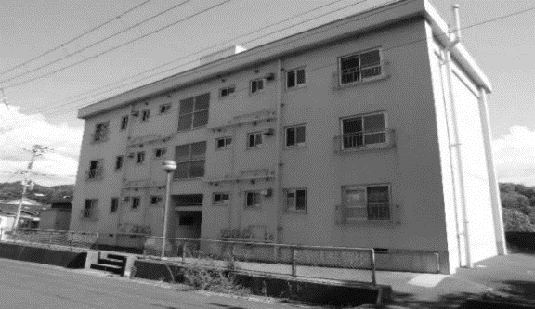
周枳団地（優先・一般入居募集） | 御陵団地（優先入居募集）
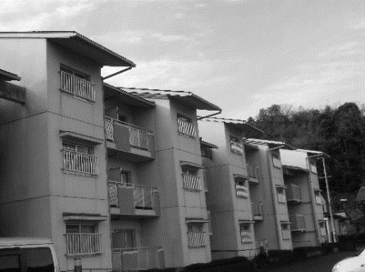
和田野団地（優先・一般入居募集） | 松岡団地（２階建）（一般入居募集）
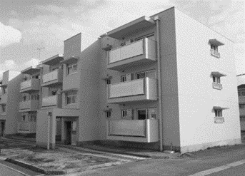
堤団地（南棟）団地（一般入居募集） | 西橋爪団地（一般入居募集）
募集物件 | 周枳団地（大宮町周枳） |  | 募集戸数 ５ （優先入居募集 ２ 戸）
募集物件 | 御陵団地（網野町網野） |  | 募集戸数 1 （優先入居募集 1 戸）
募集物件 | 和田野団地（弥栄町和田野） |  | 募集戸数 ２ （優先入居募集 1 戸）
募集物件 | 松岡団地（網野町下岡） |  | 募集戸数 １ （一般入居募集 １ 戸）
募集物件 | 堤（南棟）団地（弥栄町堤） |  | 募集戸数 1 （一般入居募集 1 戸）
募集物件 | 西橋爪団地（久美浜町橋爪） |  | 募集戸数 ２ （一般入居募集 ２ 戸）
申 込 期 間 | 令和 ８ 年 6 月 ５ 日 （金） ～ 令和 ８ 年 6 月 １２ 日 （金）
申込書の配布  及び提出場所 | 建設部 都市計画・建築住宅課（大宮庁舎）、各市民局窓口
お問い合わせ | 建設部 都市計画・ 建築住宅課 | TEL : ０７７２－６９－０５３０
目 次

１. 募集の概要 1
２. 住宅の概要 2～4
３. 申込(入居)資格 5
４. 申込から入居まで 6
５. 必要書類 7～8
６. 収入基準の計算方法 9～13
（１）年間所得金額の求め方 9
年間所得金額算出表 9
年間年金所得金額算出表 10
（２）基準額早見表 10
（３）収入区分別家賃表 11
（４）収入計算で控除できる種類と控除額 12
（５）収入基準の計算例 13～14
７. 裁量階層について 15
８. 間取り図 16～19
９. 位置図 20～22
１０.申込書類（詳細） 23
11.記入上の注意 24

京丹後市 建設部 都市計画・建築住宅課（大宮庁舎）位置図
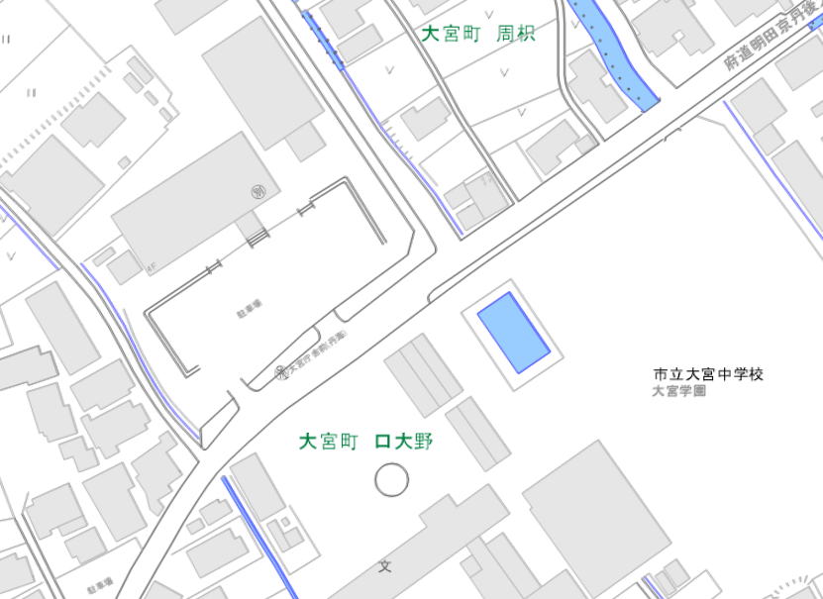
アグリセンター
大宮庁舎
（３階）

１ 募集の概要
今回の公募は、市営住宅【公営住宅】に１２戸の空き家が出たことにより募集を行うものです。

（１） 今回募集する団地
周枳団地 | 5戸 | 京丹後市大宮町周枳１８２３番地の１
御陵団地 | 1戸 | 京丹後市網野町網野73番地の58
和田野団地 | 2戸 | 京丹後市弥栄町和田野864番地
松岡団地 | 1戸 | 京丹後市網野町下岡１１３３番地
堤(南棟)団地 | 1戸 | 京丹後市弥栄町堤736番地
西橋爪団地 | 2戸 | 京丹後市久美浜町橋爪８６番地の１１

（２） 申込期間
令和8年6月5日(金)～令和8年6月12日(金)
午前9時00分～午後4時30分 （午後12：00～13：00を除く）
※ 土日祝を除く
※ 提出期限を過ぎると受付できませんので、ご注意ください。

（３） 申込方法
この公募案内書に添付してある入居申込書に必要事項を記入し、必要な書類（23ページ参照）を添付して、建設部 都市計画・建築住宅課（大宮庁舎）もしくは各市民局窓口までご提出下さい。

（４） 入居予定日
令和8年8月頃（予定） ※ 応募状況により、多少変更となる場合もあります。

（５） その他
・京丹後市内に在住の方、京丹後市外に在住の方いずれも申し込みできます。
・現在の住居の状況について調査することがあります。
・府営住宅へ入居決定となった方は、市営住宅への入居申込は受付できません。

【 今回募集する市営団地の位置図 】
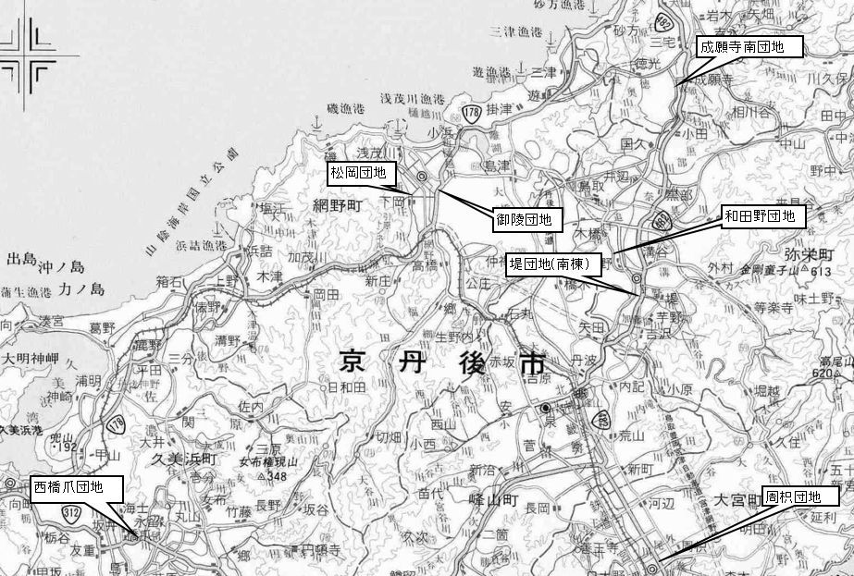

２ 住宅の概要
団地名 | 所在地 | 建設  年度 | 募集戸数 | 家賃月額  （円/月） | 構造・間取り | 住居専用面積(㎡) | 構造 | 専用  駐車場
周枳 | 大宮町周枳１８２３番地の１ | R7 | 3 | 17,000～25,400 | 6畳×2室、DK | 50.6 | 木造２階 | 有（1台）
松岡 | 網野町下岡１１３３番地 | Ｈ17 | 1 | 23,000～34,200 | 6畳×3室、ＤＫ | 78.43 | 木造２階 | 有（1台）
堤（南棟） | 弥栄町堤736番地 | S58 | 1 | 16,300～24,300 | 6畳×3室、ＤＫ | 60.54 | 鉄筋コンクリート3階 | 有（2台）
和田野 | 弥栄町和田野  864番地 | H9 | 1 | 21,200～31,600 | 6畳×3室、ＤＫ | 73.38 | 鉄筋コンクリート3階 | 有  （1台）
西橋爪 | 久美浜町橋爪８６番地の１１ | H6 | 2 | 14,400～21,500 | 6畳×3室、ＤＫ | 73.30 | 木造２階 | 無
（１） 一般入居住宅（8戸）
※ 周枳団地の空室はすべて2階です。
※ 松岡団地、西橋爪団地は2階建です。
※ 堤（南）団地は平成２８年度にリニューアルされています。空室は3階です。駐車場は2台まで借りることができます。
※ 和田野団地の空室1階で、バリアフリー（車椅子利用可）タイプ）です。

（２） 優先入居住宅（4戸）
団地名 | 所在地 | 建設  年度 | 募集戸数 | 家賃月額  （円/月） | 構造・間取り | 住居専用  面積(㎡) | 構造 | 専用  駐車場
周枳 | 大宮町周枳１８２３番地の１ | R7 | 2 | 21,300～31,800 | 6畳×2室、LDK | 63.3 | 木造2階 | 有  （2台）
御陵 | 網野町網野  73番地の58 | S54  (R2改修) | 1 | 20,500～30,600 | 6畳×2室、  4.5畳×1室、ＬＤＫ | 63.40 | 鉄筋コンクリート3階 | 有  （1台）
和田野 | 弥栄町和田野  864番地 | H9 | 1 | 21,200～31,600 | 6畳×3室、ＤＫ | 73.38 | 鉄筋コンクリート3階 | 有  （1台）
※ 周枳団地の空室は1階、2階 各1部屋です。駐車場は2台まで借りることができます。
※ 御陵団地の空室は2階です。この住戸に申込される方は事前にお伝えしたいことがありますので、ご連絡ください。
※ 和田野団地の空室は２階です。

＊ 優先入居については、次ページをご確認ください。

＊ 特定目的による優先入居 ＊
（１） 優先入居募集は、特に住宅にお困りになっている次の世帯を対象に行います。（対象外の方は申込不可です）
ア. 多子世帯 (１８歳未満(入居申込時)が３人以上の世帯)
イ. 子育て世帯 (１８歳未満(入居申込時)が１人以上の３人以上の世帯)
ウ. 新婚世帯 (今回の受付期日初日において、婚姻１年未満かつ夫婦とも４０歳未満)
エ. 母子世帯、父子世帯

（２） 上記に該当し入居を希望される方は、上記の「一般住宅」と「優先入居住宅」を各１戸ずつ応募できますが、その場合には、第１希望を「優先入居住宅」、第２希望を「一般住宅」としてください。
【市営団地入居申込書の記入例】 ※ （優先） の記載のない場合には、一般団地として受付けます。
希望団地 | 第１希望 | 第２希望
希望団地 | ○○(優先) 団地 | ○○ 団地

※なお、募集を行う団地によって「優先入居住宅」は変わります。毎回同じ団地が対象になるとは限りません。

（１） 家 賃
家賃は一定金額ではなく、入居する家族の総所得と控除額により算定した収入基準額の区分に応じた額となります。
年に一度行う収入申告によって、毎年度の家賃が変動することがあります。

（２） 敷 金
入居決定から10日以内に家賃の3ヶ月分を納めていただきます。

（３） 駐 車 場
家賃とは別に、駐車料1,000円／月が必要です。
・ １世帯１台まで契約できます。
・ 堤（南棟）団地および周枳団地（優先募集対象のみ）は、1世帯2台まで契約できます。
・ 西橋爪団地は駐車場区画はありません。

（４） 給 湯 設 備 ・ ト イ レ
団 地 | 給湯器の  燃 料 | 給 湯 |  |  | トイレ
団 地 | 給湯器の  燃 料 | 浴室 | 流し | 洗面所 | トイレ
周枳 | ガス | ○ | ○ | ○ | 洋式・水洗
御陵 | ガス | ○ | ○ | ○ | 洋式・水洗
和田野 | ガス | ○ | ○ | ○ | 洋式・水洗
松岡 | 灯油 | ○ | ○ | ○ | 洋式・水洗
堤（南棟） | ガス | ○ | ○ | ○ | 洋式・水洗
西橋爪団地 | ガス | ○ | ○ | ○ | 洋式・水洗
○給湯可 △給湯器の持込必要 ×給湯不可

（５） 共益費
各団地で決められた共益費が必要となる場合があります。

（６） そ の 他
ア. 市営住宅は低額家賃での運営を維持するため、経年劣化等による傷、汚損等を完全に修復できていない箇所があります。その点をご理解の上で申請してください。
イ. 各主要室（リビング、和室等の各部屋）の照明器具、ガスコンロ、エアコン等については、入居者で準備・負担して下さい（退去時に撤去すること）。
ウ． 日常的な消耗品費等は、入居者の負担となります。
エ． 団地内での犬・猫・危険なペット等の飼育、路上駐車、無断増築、転貸、住宅以外の使用等は一切認められません。守れない方は市営住宅条例により明け渡しを求めることがあります。
オ． 提出された書類は返却できません。

３ 申込（入居）資格
（１） 現に同居し、又は同居しようとする親族があること。
● 入居の際には申込者全員が同時に入居できること。
● 入居時における申込書記載の同居親族の変更（出生、死亡は除く）は、認めません。
● 同居親族が婚約者である場合は、入居可能通知日までに婚姻するものとし、入居は入籍後に認められます。状況が変わった場合は、申込は無効となります。
● 家族を不自然に世帯分割、または合併した申込は認められません。（特別な事情がない限り、父母・夫婦の分離、兄弟入居等は認められません。申込時点で単身赴任等により、夫婦が分離している場合も申込不可です）
※ 離婚協議中・離婚調定中に係わらず、申込時点で離婚が成立していない方（ 離婚届の提出がいつになるか不明な方 ）は申込できません。
ただし、申込時点で離婚が成立している方で、数日以内に離婚届を提出される方は、都市計画・建築住宅課へ事前に相談いただくか、申請時にお伝えください 。
● 単身者での申込みは、申込者が障害者手帳等をお持ちの方や、生活保護を受けている方、60歳以上の方などの場合に応募が可能です。
（２） 公営住宅法で定められた収入基準（月額）以内であること。
① 一般階層 | 0～158,000円／月以下 | 11ページの３）収入区分表の収入区分①～④
② 裁量階層 | 0～214,000円／月以下 | 11ページの３）収入区分表の収入区分①～⑥
注）収入基準の算出方法：13ページ以降の５）収入基準の計算方法 による。
（３） 現に住宅に困窮していることが明らかなこと。（高額家賃・住宅狭小・結婚など）
（４） 市民税等の税金、国保税等を滞納していない者であること。
（５） 原則として、自家所有者、公営住宅（市営住宅、府営住宅等）に入居していない者であること。
（６） 公募もしくは入居に関して、関係者への不当な働きかけ、要求や不正な行為をしていない者であること。
（７） 過去に公営住宅に入居しており、明渡し請求を受けた者、又はその配偶者であった者でないこと。
（８） 申込者又は同居親族が暴力団員でないこと。
（９） 外国籍の方の場合、90日を超える滞在許可を持つ方（中長期在留者等）
入居できる方は、次の１～８の条件（外国籍の方は1～9の条件）を全て備えていなければなりません。

＊申込みについての注意＊
次のような場合は、申込みをされても失格となります。
ア． 申込書その他必要書類の記載内容について証明ができないとき。
イ． 事実と違うことを書いて申し込んだとき。
ウ． 住民票、課税証明書その他必要な書類を提出しないとき。
エ. 入居決定後、速やかに入居できないとき。（入居決定となった場合、他の申込者に影響を及ぼすこともありますので、確実に入居できる方のみお申し込みください。）。
入居決定後でも、上記の資格に欠けるものが判明した場合は「入居許可」を取り消すことがあります

※ 概ね1～2か月を目途に入居していただきます（やむを得ない事情がある場合を除く）。
※ 市営住宅入居後は、必ず「住所変更」の手続きを行って下さい。また、入退去に伴う電気、電話、水道等の引き込み・切除手続き等は、入居者ご自身で行って下さい。
４ 申込から入居まで

建設部都市計画・建築住宅課もしくは各市民局において受付します。
申込受付

○住宅困窮順位を定めがたい場合、抽選会
○入居手続き説明会
審査・選考決定
（または抽選）後
当選者に入居説明

入居決定日から10日以内に敷金を納入し、請書等を提出していただいた方に鍵をお渡しします。
（令和8年8月頃予定）
※鍵をお渡しした日から家賃がかかります（日割家賃）。
契約・鍵渡し

入居可能通知日から10日以内に入居して下さい。
入居

書類審査及び申込者の
実態調査を行います。
審査

資格不足

選考漏れ

選考された方

応募人数を超える場合は、市営住宅入居者を選考、決定します。（令和8年7月予定）
選考委員会

（１）入居者の決定
ア． 公募締め切り後、住宅にお困りの実状について調査させていただき、応募人数を超える場合は入居者選考委員会の意見を聞いて決定します。
イ． 選考の基準は、今回の募集の「応募者」の中でもっとも住宅に困っておられる度合いの高い方、すなわち「住宅困窮度」の高い方から順に決定となります（仮に、今回入居決定にならなかった方でも次回の募集に応募することはできます）。
ウ． また、応募人数が多数あり住宅困窮順位が定めがたい場合は選考を行った後、抽選決定を行う場合があります。抽選となった場合は、対象者のみに抽選日時、場所を連絡いたします。
なお、選考の結果については文書でお知らせしますので、電話での問い合わせはご遠慮下さい。

（２）入居補欠者
入居決定者が「契約をしない」、「市営住宅に入居しない」などの場合のことを考えて、「入居補欠者」を若干名決める場合があります。この「入居補欠者」は、今回の募集住宅の補欠を決定するもので、入居決定者が決定どおり契約し、市営住宅に入居した場合は、補欠者としての資格は失います。
したがって、補欠者は、あくまで今回の募集住宅についての補欠者であり、次に空き住宅が発生した場合の入居予定を決定するものではありません。
５ 必要書類
①～⑤は、申請される全ての方が提出が必要な書類です。
⑥その他の必要書類の詳細は23ページに載っていますので、必ず確認してください。

- 市営住宅入居申込書 （この案内書に添付してあります）
- 警察等関係機関照会同意書 （この案内書に添付してあります）
- 入居予定者と現在同居している方全員の住民票謄本 （婚約者含む） 【 世帯主・続柄記載 】
- 入居予定者全員の令和8年度課税証明書 (婚約者含む。幼児・学生除く全員)
- 市税等滞納調査同意書 （婚約者含む） 【 市外の方は滞納がないことの証明 】
- その他、市で求める書類
※ 住民票・課税証明書の請求は各市民局へ（峰山は市民課・税務課）。1通300円の手数料が必要です。

【 入居申込書に添付する③課税証明書等について 】

（１）給与所得の方
現在の職場 | 収入の計算期間 | 証明書の種類 | 証明先
令和8年1月1日以前  から引き続き勤務して  いる方 | 令和7年1月1日～  令和7年12月31日 | ・令和8年度課税証明書 | 市民局窓口  または税務課
令和8年1月2日以降  に就職した方 | 就職した月の翌月から  申込月の前月まで  （3ヶ月以上の実績が必要） | ・令和8年度の課税証明書 | 市民局窓口  または税務課
令和8年1月2日以降  に就職した方 | 就職した月の翌月から  申込月の前月まで  （3ヶ月以上の実績が必要） | ・給与支払証明書（証明印を押印のこと）  ・給与所得源泉徴収票 | 勤務先  ※ 証明印押印の  ものに限る
【勤務後1年未満の方の年間総収入金額】算出方法

勤務した翌月から申込月の前月までの総収入金額－(賞与)
勤務した翌月から申込月の前月までの月数
×12ヶ月＋(賞与)＝推定年間総収入金額

（２）事業所得の方

現在の事業 | 所得の計算期間 | 証明書の種類 | 証明先
令和8年1月1日以前  から引き続き営業して  いる方 | 令和7年1月1日～  令和7年12月31日 | ・令和8年度課税証明書 | 市民局窓口  または税務課
令和8年1月2日以降  に開業した方 | 開業した月の翌月から  申込月の前月まで  （3ヶ月以上の実績が必要） | ・令和8年度課税証明書 | 市民局窓口  または税務課
令和8年1月2日以降  に開業した方 | 開業した月の翌月から  申込月の前月まで  （3ヶ月以上の実績が必要） | ・確定申告の写し等の事業実績明細書  （「総収入－必要経費＝所得」  を月別に記入） | －
【開業後1年未満の方の年間総所得金額】算出方法
開業した翌月から申込月の前月までの総収入－(必要経費)
開業した翌月から申込月の前月までの月数
×12ヶ月＝推定年間総所得金額

（３）年金収入の方
    - 最新の課税証明書
    - 年金通知書（ハガキ）等の写し ※ 直近のもの

（４）その他
ア. 生活保護を受給されている方
- 生活保護受給者証明書を提出して下さい。

イ. 収入のない方
下記に該当する方は、次の書類のいずれかを提出して下さい。
    - 高校（市外）・短大・大学・各種学校に在学中の方
申込者、同居予定者のうちで在学中の方を扶養している場合、在学証明書または学生証が必要となります。
    - 失業中・退職の方 （ ※ 課税証明書は別途必要です ）
雇用保険受給資格者証の写し、又は退職（離職）証明書（退職日が記載され、証明者印押印のもの）が必要になります。
失業や退職の証明書の発行ができない方は、年金を受給されていない方の場合は健康保険証の写しが必要となります。

ウ. 婚約者と申込をされる方
    - 結婚式場等の予約証明書を提出して下さい。挙式等されない場合は、その旨をお伝え下さい（住宅への入居は戸籍謄本で婚姻を確認した後となります）。

エ. 新婚世帯の方
    - 婚姻１年未満の新婚世帯で申し込まれた方は、入籍日のわかる戸籍謄本を提出してください。

６ 収入基準の計算方法
公営住宅法で定められた収入基準（月額）の計算は、次の方法により行います。

【 家族全員の年間所得合計額 － 控除額合計額 ＝ 世帯の年間所得 ÷ 12ヶ月 】
次の計算例を参考に、ご自身の公営住宅入居家族全体の年間所得が１1ページの３）収入区分別家賃表で収入区分①～⑥のどれにあてはまるか計算をしてみて下さい（申込書類の「収入基準計算表」を活用して下さい）。
簡単な家族全員の年間所得金額は、世帯全員の課税証明書（市民局の窓口または税務課で取得）の中の合計所得金額を足し合わせることで算出できます。ただし、転出・就職した方がある場合は額が異なります。

（１） 年間所得金額の求め方
ア. 給与所得者の場合（勤め人）
次の表により「年間収入金額」から「年間所得金額」を算出して下さい（２人以上の場合は、それぞれ算出してから合算する）。

年 間 所 得 金 額 算 出 表
A年間収入金額 |  |  | B年間所得金額
１ | 551,000円未満 |  | 0円
２ | 551,000円以上 | ～ 1,619,000円未満 | A－55万円
３ | 1,619,000円以上 | ～ 1,620,000円未満 | 106万9千円
４ | 1,620,000円以上 | ～ 1,622,000円未満 | 107万円
５ | 1,622,000円以上 | ～ 1,624,000円未満 | 107万2千円
６ | 1,624,000円以上 | ～ 1,628,000円未満 | 107万4千円
７ | 1,628,000円以上 | ～ 1,800,000円未満 | 【A÷4（千円未満切捨）】×2.4＋100,000円
８ | 1,800,000円以上 | ～ 3,600,000円未満 | 【A÷4（千円未満切捨）】×2.8－80,000円
９ | 3,600,000円以上 | ～ 6,600,000円未満 | 【A÷4（千円未満切捨）】×3.2－440,000円
10 | 6,600,000円以上 | ～ 8,500,000円未満 | A×0.9－110万円
11 | 8,500,000円以上 | ～ 10,000,000円未満 | 給与収入金額－1,950,000円

イ. 事業所得者の場合（自営業者）
「年間総収入金額」から必要経費を控除して算出して下さい。

ウ. 年金所得者の場合（年金受給者）
次の表により「年間年金総収入金額」から「年間年金所得金額」を算出して下さい（２人以上の場合は、それぞれ算出してから合算する）。

年 間 年 金 所 得 金 額 算 出 表
年齢 | 年間年金総収入金額(A) |  |  | 年間年金所得金額(B)
65歳  未満 | １ | 60万円以下 |  | 0円
65歳  未満 | ２ | 60万円を超え | 130万円以下 | (A)－60万円
65歳  未満 | ３ | 130万円を超え | 410万円以下 | (A)×0.75－ 27万5千円
65歳  未満 | ４ | 410万円を超え | 770万円以下 | (A)×0.85－ 68万5千円
65歳  未満 | ５ | 770万円を超え1,000万円以下 |  | (A)×0.95－145万5千円
65歳  未満 | ６ | 1,000万円を超える場合 |  | 年金収入額－145万5千円
65歳  以上 | ７ | 110万円以下 |  | 0円
65歳  以上 | ８ | 110万円を超え | 330万円以下 | (A)－110万円
65歳  以上 | ９ | 330万円を超え | 410万円以下 | (A)×0.75－27万5千円
65歳  以上 | 10 | 410万円を超え | 770万円以下 | (A)×0.85－68万5千円
65歳  以上 | 11 | 770万円を超え1,000万円以下 |  | (A)×0.95－145万5千円
65歳  以上 | 12 | 1,000万円以上 |  | 年金収入額－195万5千円

※公営住宅の所得計算の特例により、給与及び年金に係る所得額から、それぞれ10万円（10万円未満の場合はその額）を控除します。
（２） 基準早見表

ア. 年間総収入金額ベース （申込家族の中で給与所得者が１人の場合）

種別 | 同居親族及び扶養親族数（申込者を除く）
種別 | ０人 | １人 | ２人 | ３人 | ４人 | ５人 | ６人
一般① | 0 円～  2,967,999 | 0 円～  3,511,999 | 0 円～  3,995,999 | 0 円～  4,471,999 | 0 円～  4,947,999 | 0 円～  5,423,999 | 0 円～  5,895,999
裁量② | 0 円～  3,887,999 | 0 円～  4,363,999 | 0 円～  4,835,999 | 0 円～  5,311,999 | 0 円～  5,787,999 | 0 円～  6,263,999 | 0 円～  6,720,000

イ. 年間総所得金額ベース
  - 申込家族の中で給与所得者が2人以上の場合
  - 事業所得者の場合
  - 申込み家族の中に給与､事業､年金所得者等複数の所得者がいる場合（合算した所得の額）

種別 | 同居親族及び扶養親族数（申込者を除く）
種別 | ０人 | １人 | ２人 | ３人 | ４人 | ５人 | ６人
一般① | 0 円～  1,896,000 | 0 円～  2,276,000 | 0 円～  2,656,000 | 0 円～  3,036,000 | 0 円～  3,416,000 | 0 円～  3,796,000 | 0 円～  4,176,000
裁量② | 0 円～  2,568,000 | 0 円～  2,948,000 | 0 円～  3,328,000 | 0 円～  3,708,000 | 0 円～  4,088,000 | 0 円～  4,468,000 | 0 円～  4,848,000

※「裁量階層」の収入基準については、上記「基準早見表（ア）（イ）」の区分欄②の額となります。
なお、「裁量階層」とは15ページに挙げる世帯です。

（３） 収入区分別家賃表
収入  区分 | 政 令 月 収 | 階層 | 周枳団地（優先：空室１階、２階（各１部屋）） | 御陵団地  （空室2階） | 和田野団地  （空室１階、2階（各１部屋）） | 周枳団地（一般：空室すべて２階） | 松岡団地  （2階建） | 堤（南棟）団地（空室3階） | 西橋爪団地（２階建）
① | 104,000円  以下 | 一般  階層 | 21,300円 | 20,500円 | 21,200円 | 17,000円 | 23,000円 | 16,300円 | 14,400円
② | 104,000円～  123,000円以下 | 一般  階層 | 24,600円 | 23,700円 | 24,500円 | 19,700円 | 26,500円 | 18,800円 | 16,700円
③ | 123,001円～  139,000円以下 | 一般  階層 | 28,200円 | 27,100円 | 28,000円 | 22,500円 | 30,300円 | 21,500円 | 19,100円
④ | 139,001円～  158,000円以下 | 一般  階層 | 31,８00円 | 30,600円 | 31,600円 | 25,400円 | 34,200円 | 24,300円 | 21,500円
⑤ | 158,001円～  186,000円以下 | 裁量  階層 | 36,300円 | 34,900円 | 36,100円 | 29,000円 | 39,100円 | 27,800円 | 24,600円
⑥ | 186,001円～  214,000円以下 | 裁量  階層 | 41,900円 | 40,300円 | 41,700円 | 33,500円 | 45,100円 | 32,100円 | 28,400円

（４） 収入計算で控除できる種類と控除額
※控除額は、公営住宅法施行令第1条による。
ク．
キ．
種 類 |  | 要 件 | 控 除 額
ア． | 老人控除対象配偶者  老人扶養親族 | 控除対象配偶者及び扶養親族のうち  70歳以上の人 | 1人につき10万円
 | 特定扶養親族 | 扶養親族のうち16歳以上23歳未満の人 | 1人につき25万円
ウ． | 障 害 者  イ．  ※特別障害者を除く | イ 身体障害者手帳の交付を受けている人  ロ 戦傷病者手帳の交付を受けている人  ハ 精神保健指定医等の判定により知的障害者と判定された人  ニ 精神障害者保健福祉手帳の交付を受けて  いる人  ホ 「障害者の日常生活及び社会生活を総合的に支援するための法律施行令」に定めるいずれかの疾病に罹患し、「継続的に日常生活又は社会生活に相当な制限を受ける程度」に該当する人  ヘ 上記の障害の程度に準ずる者として市の認定を受けた者（障害者控除対象者認定書等をお持ちの方） | 1人につき27万円
エ． | 特別障害者 | イ 身体障害者手帳の交付を受けている人で  1級又は2級に該当する人  ロ 戦傷病者手帳の交付を受けている人で  特別項症から第3項症までに該当する人  ハ 原爆被爆者として厚生労働大臣に認定を  受けた人  ニ 心神喪失の状況にある人又は精神保健指定医等の判定により重度の知的障害者と指定  された人  ホ 精神障害者保健福祉手帳の交付を受けて  いる人で1級に該当する人  ヘ 上記の障害の程度に準ずる者として市の認定を受けた者（障害者控除対象者認定書等をお持ちの方） | 1人につき40万円
オ． | 寡 婦 | イ 夫と離婚した後婚姻していない人で次の(1)から(3)の要件を満たすもの  (1) 扶養親族を有すること。  (2) 年間の所得金額が500万円以下の人  (3) 事実婚と同様の事情にあると認められるものでないこと。  ロ 夫と死別した後婚姻をしていない人又は夫の生死の明らかでない人で上記イ(2)及び(3)の要件を満たすもの | 27万円  (所得が27万円未満の場合はその金額)
カ． | ひとり親 | 現に婚姻をしていない者又は配偶者の生死の明らかでない人で、次の要件を満たすもの  イ 生計を一にする子(総所得金額等が48万円以下)がある人  ロ 合計所得金額が500万円以下であること  ハ 事実婚と同様の事情にあると認められるものでないこと。 | 35万円  (所得が35万円未満の場合はその金額)
 | 同居者、所得税法に規定する配偶者、遠隔の扶養親族で1人につき38万円
 | 給与又は年金所得にかかる基礎控除振替相当分1人につき10万円
（５） 収入基準の計算例

ア. 家族全員の年間所得を求めてみましょう
家族全員の年間所得を求める場合、各々の年間所得を9～10ページの（１）年間所得金額の求め方を参考に計算して合計して下さい。

※年間収入は、税金等の控除を行う前の全収入です。（給料では、手取りではなく額面で計算し、ボーナス及び手当ても含みます。）
９ページ （ア）給与所得者の場合（勤め人）の年間所得金額算出表にあてはめ
父…年間収入が1,800,000円以上3,600,000円未満により、
2,402,400円÷4（千円未満切捨）×2.8‐80,000＝1,600,000円が父の年間所得となります。
母…1,320,000円-550,000円＝770,000円が母の年間所得となります。
よってＡ家の全員年間所得は、1,600,000円＋770,000円＝2,370,000円です。

父…９ページ （イ） 事業所得者の場合（自営業者）より年間所得金額を算出します。
4,000,000円（総売上）－1,200,000円（必要経費）＝2,800,000円
よってＢ家の全員年間所得は、2,800,000円です。

１０ページ （ウ）年金所得者の場合（年金受給者）の年間年金所得金額算出表にあてはめ
父…1,800,000円×0.75－275,000円＝1,075,000円が父の年間所得となります。
母…1,300,000円－1,100,000円＝200,000円が母の年間所得となります。
よってＣ家の全員年間所得は、1,075,000円＋200,000円＝1,275,000円です。

例
Ａ家
３８歳 会社勤め
年間収入 2,402,400円
200,000円／月（額面）
ボーナス及び手当てなし
父
３６歳 会社勤め
年間収入 1,320,000円
110,000円／月（額面）
ボーナス及び手当てなし
母
７歳
小学
１年生
子
Ｂ家
４５歳 自営業
年間収入 4,000,000円
（総売上）
うち必要経費1,200,000円
父
４２歳 自営手伝い
無 給
給料を出している場合は
９ページの(ア)により計算
母
１７歳
高校
２年生
子
Ｃ家
６４歳 無職
年間収入 1,800,000円
（年 金）
父
７１歳 無職
年間収入 1,300,000円
（年 金）
母

子育て世帯

イ. 控除額の計算をしましょう
家族全員の年間所得が計算できたら、次に12ページの４）収入計算で控除できる種類とを参考に控除額の計算を行います。
に該当 控除額100,000円

よってＡ家の場合、380,000円×2人＋100,000円×2人＝960,000円の控除となります。

よってＢ家の場合、380,000円×2人＋250,000円＝1,010,000円の控除となります。

よってＣ家の場合、100,000円＋380,000円＋（100,000円×2人）＝680,000円の控除となります。

ウ. 収入区分表に当てはめてみましょう
家族全体の年間所得と控除額がわかったら、差し引きをして月収額（政令月収）を求め、１1ページ の（３）収入区分表に当てはめてみましょう。
例
（家族全員年間所得2,370,000円－控除額960,000円）÷12月＝月収額117,500円／月
収入区分表に当てはめると収入区分②となります。

（家族全員年間所得2,800,000円－控除額1,010,000円）÷12月＝月収額149,166円／月
収入区分表に当てはめると収入区分④となります。
（家族全員年間所得1,275,000円－控除額680,000円）÷12月＝月収額49,583円／月
収入区分表に当てはめると収入区分①となります。
Ｂ家
Ａ家
Ｃ家

の場合

の場合

の場合

エ.その他
以上により、家賃がそれぞれの収入区分により決定されます。さらに簡単に算出する方法として、課税証明書の中の所得金額を家族分合計すれば、家族全体の年間所得が出ます。なお、今回の公営住宅に申込のできる人は収入区分①～④に該当する人が対象となりますが、障害者世帯及び高齢者世帯等（次ページ参照）の方は、収入区分⑤～⑥に該当する人でも入居できます。
７ 裁量階層について
障害者世帯、高齢者世帯等下記の項目に該当の方は、収入区分表⑤～⑥の金額の人でも入居可能となりますので、下記表の必要書類を添付してお申し出下さい。

世 帯 区 分 | 要 件 | 必 要 書 類
障害者 | ア. 申込者又は同居親族が身体障害者手帳の  交付を受けている場合(障害の程度が1～4級まで) | 身体障害者手帳の写し
障害者 | イ． 申込者又は同居親族が精神障害者保健福祉手帳の交付を受けている場合(障害の程度が1級又は2級) | 精神障害者保健福祉手帳の写し
障害者 | ウ． 上記ロに規定する精神障害者の程度に相当すると認められる知的障害者 | 療育手帳の写し
高齢者 | エ． 申込者が60歳以上で、同居親族の方全員が「18歳未満または60歳以上」である場合  オ． 申込者が60歳以上の者(単身者)  ※ ただし、制度改正の経過措置として昭和37年4月1日以前に生まれた方も裁量階層の対象となります。 | 世帯全員の住民票
戦傷病者 | 申込者又は同居親族が戦傷病者手帳の交付を受けている場合(障害の程度が特別項症から  第6項症まで、又は第1款症であること) | 戦傷病者手帳の写し
原爆被爆者 | 申込者又は同居親族が厚生労働大臣の認定を受けている原爆被爆者である場合 | 特別手当証書の写し
引揚者 | 申込者又は同居親族が海外からの引揚者で  ある場合 | 厚生労働大臣の引揚者証明書又は支給決定通知書の写し
ハンセン病  療養所入所者 | 平成8年3月31日までの間に国立ハンセン病療養所その他厚生労働大臣が定めるハンセン病療養所に入所していた者 | 入所していたことを証明する  療養所長の証明書
子育て世帯 | 入居時点において、同居者に小学校就学の  始期に達するまでの者がいる場合 | 住民票

８ 間取り図 （ ※ 参考図面のため、実際の配置と左右等が異なる場合があります。 ）

【 優 先 】 周 枳 団 地 （ 2 階 建 （ 空 室 1 階、２ 階 ） ）
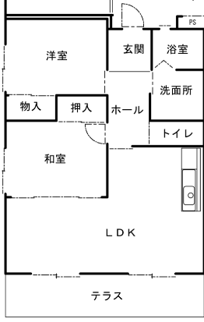

【 優 先 】 御 陵 団 地 （ ３ 階 建 （ 空 室 ２ 階 ） ）

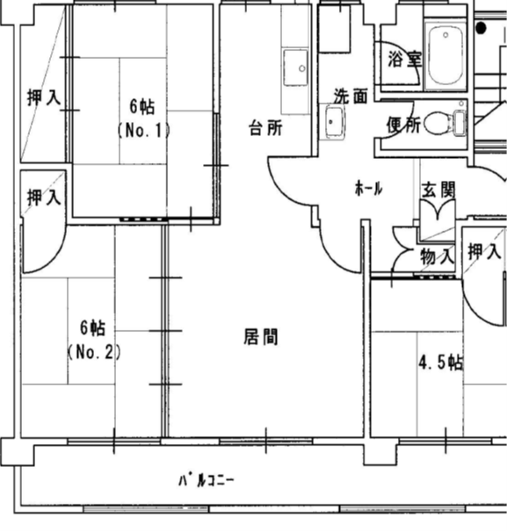

【 優 先 】 和 田 野 団 地 （ ３ 階 建 （ 空 室 ２ 階） ）
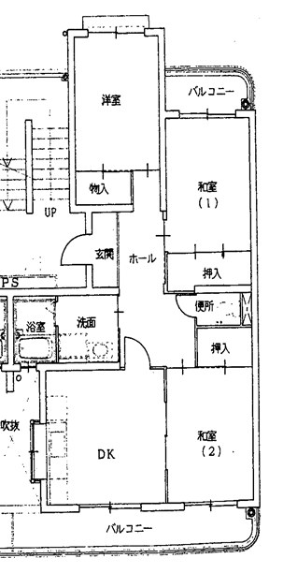

【 一 般 】 周 枳 団 地 （ 2 階 建 （ い ず れ も 空 室 2 階 ） ）
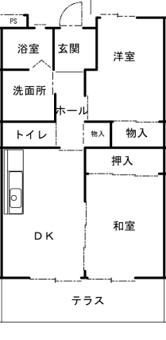

【 一 般 】 松 岡 団 地 （ 2 階 建 ）
１階
２階

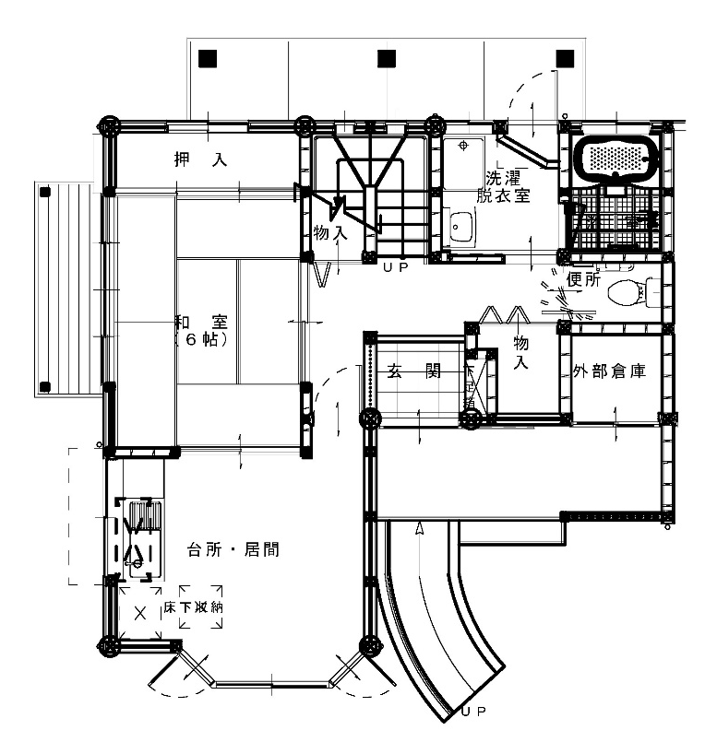
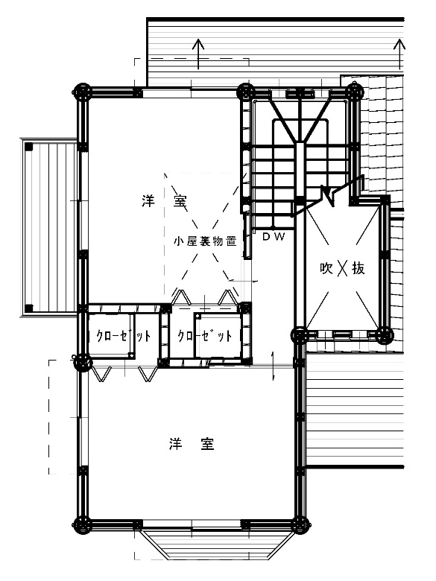

【 一 般 】 堤 （ 南 棟 ） 団 地 （ 3 階 建 （ 空 室 3 階 ） ）

階段
ベランダ

浴室
便所
押
入
和室
洗面
玄関
廊下
押入

和室
ＤＫ
和室

バルコニー

【 一 般 】 和 田 野 団 地 （ 3 階 建 （ 空 室 1 階 （バリアフリー対応） ） ）

【 一 般 】 西 橋 爪 団 地 （ 2 階 建 ）

２階
１階

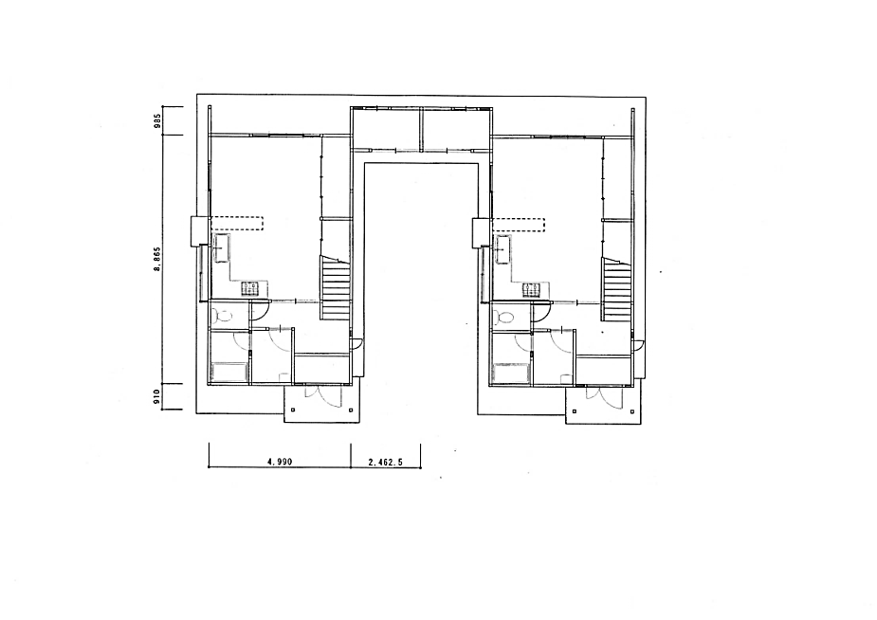
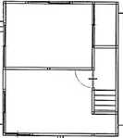
屋外倉庫
押 入
押 入
和室
ＬＤＫ

洋室

浴室
洗面所
玄関

９ 位置図

周枳団地（大宮町周枳１８２３番地の１）
（GoogleＭａｐ ： https://maps.app.goo.gl/o78qgS79roBXpkyR8 ）

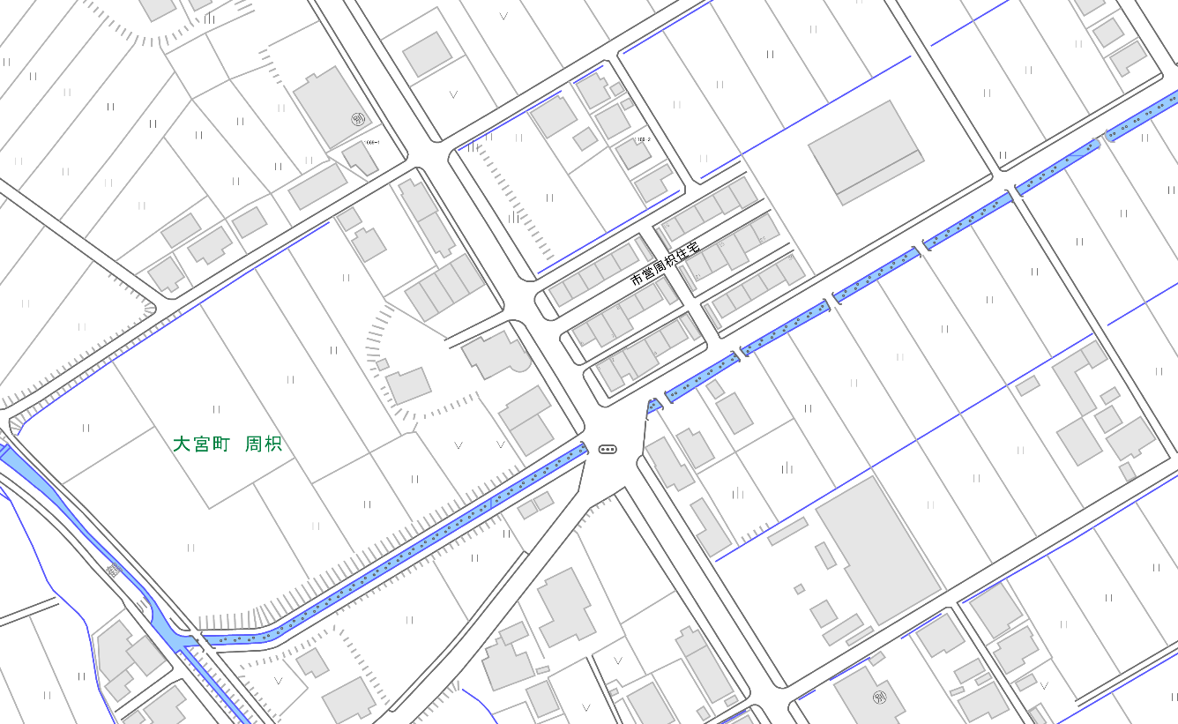

周枳団地
はーとホール大宮

中華料理 翠鳳
林会計事務所

コメリハード＆グリーン丹後大宮店

御陵団地（網野町網野73番地の58）
（GoogleＭａｐ ： https://maps.app.goo.gl/hXVZmh3KfVw68Xh39 ）
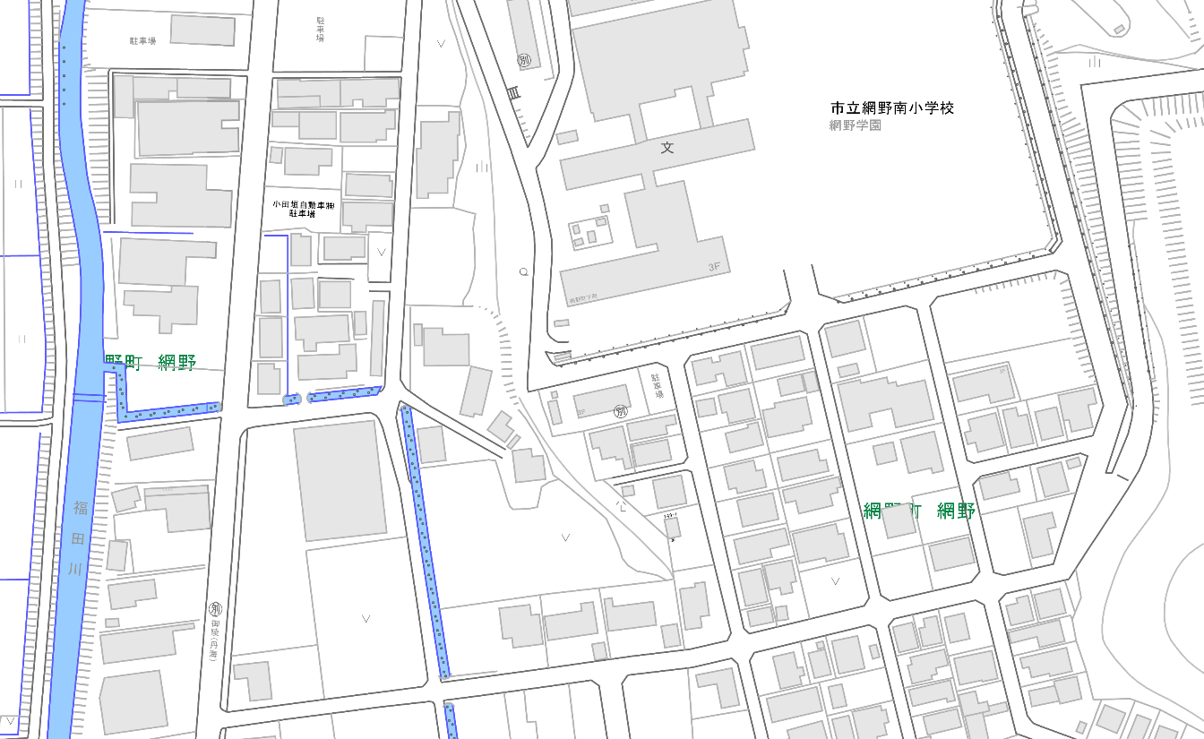

Yショップ沖田酒店

とり松

ホームセンタージュンテンドー網野店

御陵団地

和田野団地（弥栄町和田野864番地）
（GoogleＭａｐ ： https://maps.app.goo.gl/q96rejYKQ53eg2cT7 ）

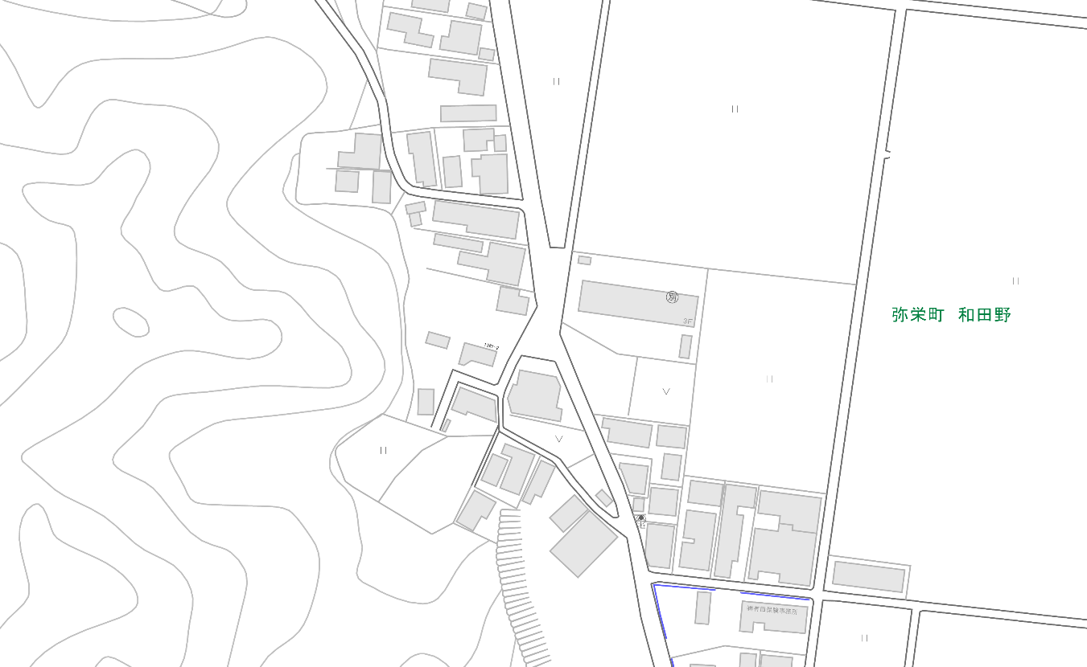

和田野団地

中村勝也
司法書士事務所

萩原工務店

松岡団地（網野町下岡１１３３番地）
（GoogleＭａｐ ： https://maps.app.goo.gl/YN1TsapYKo25dXRr5 ）
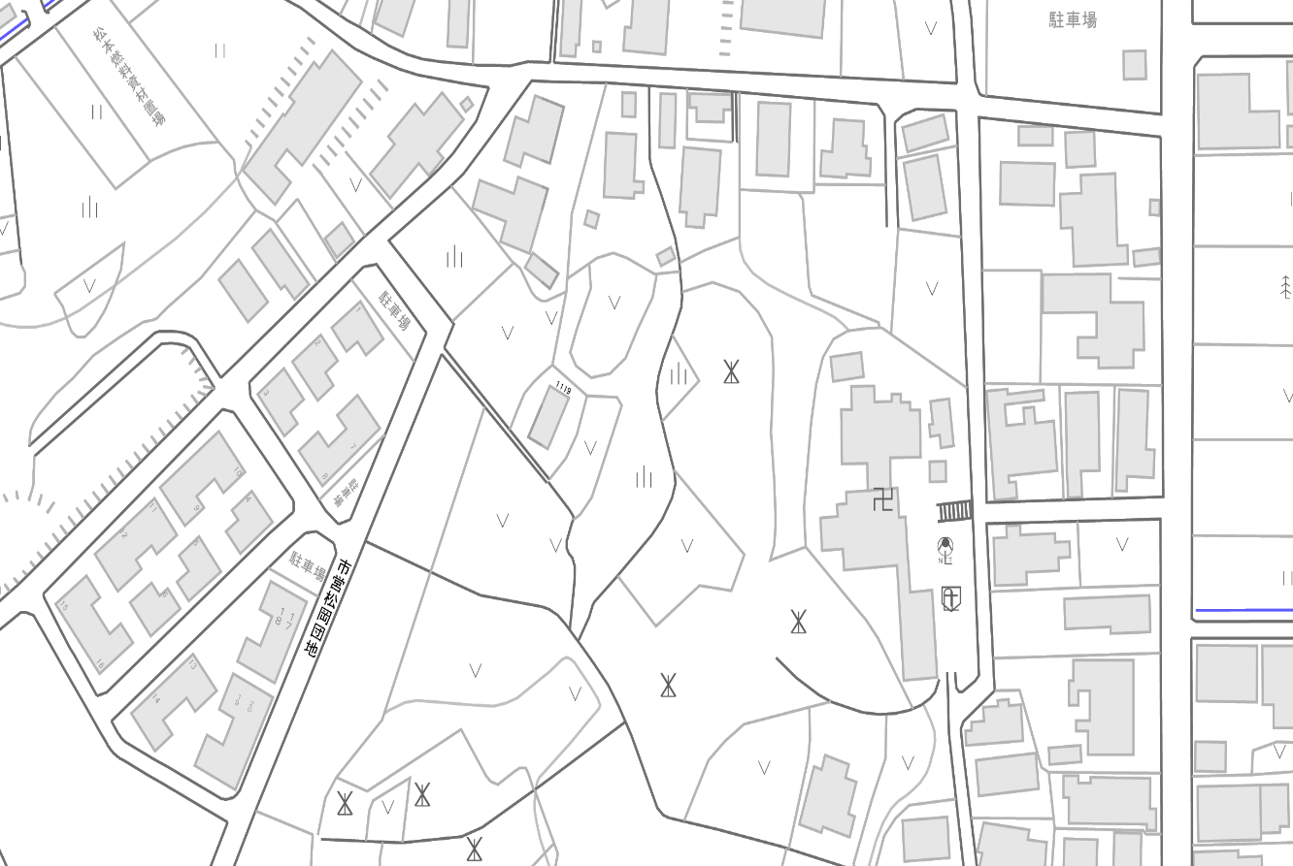
松本燃料

松岡団地

松泉寺

堤(南棟)団地（弥栄町堤736番地）
（GoogleＭａｐ ： https://maps.app.goo.gl/xJ3DJj69xrGr6FhSA ）
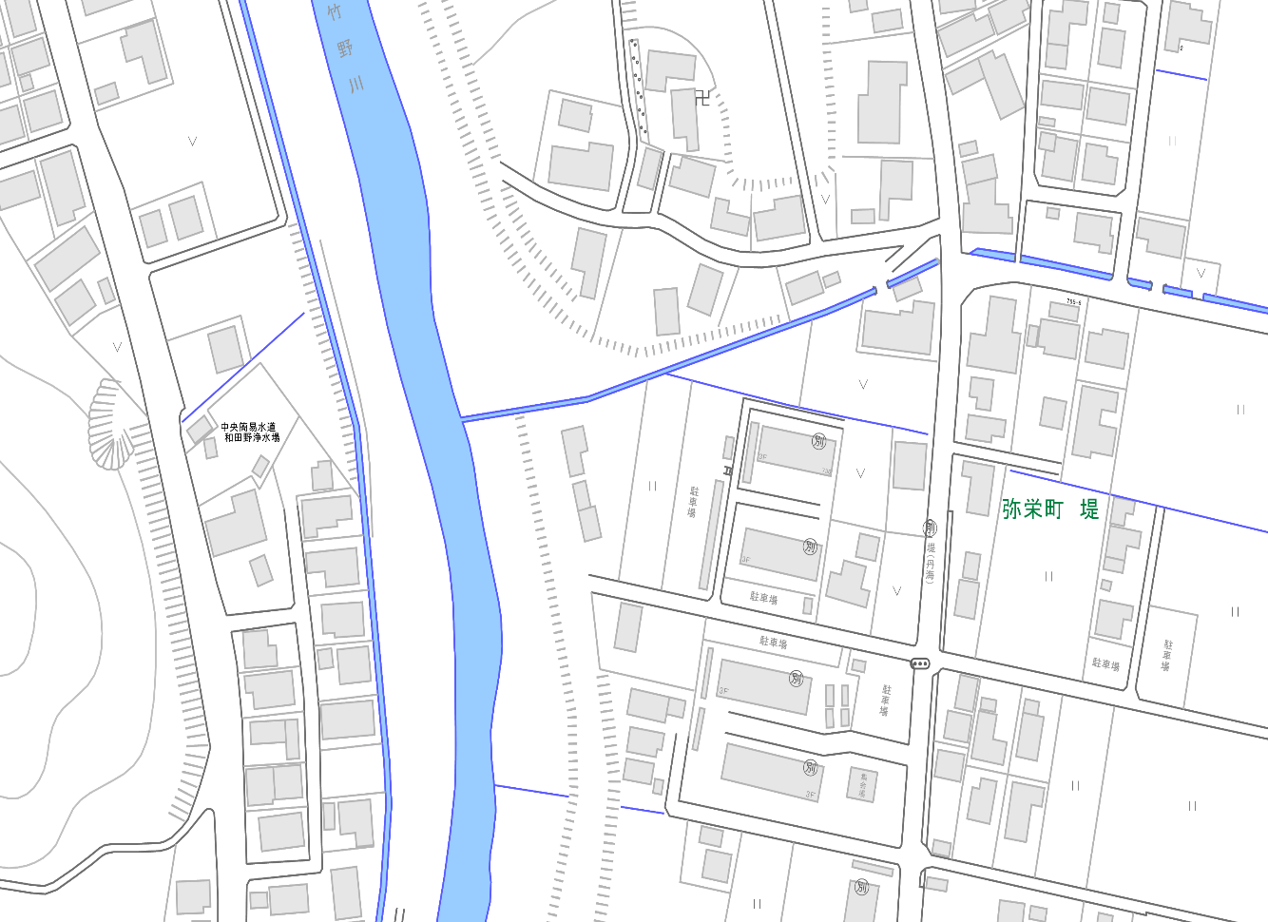
道場寺

土肥水道
堤団地北棟
堤（南棟）団地

府営住宅
角田団地
林建材

西橋爪団地（久美浜町橋爪８６番地の１１）
（GoogleＭａｐ ： https://maps.app.goo.gl/Bq7CR763VDzHANW69 ）
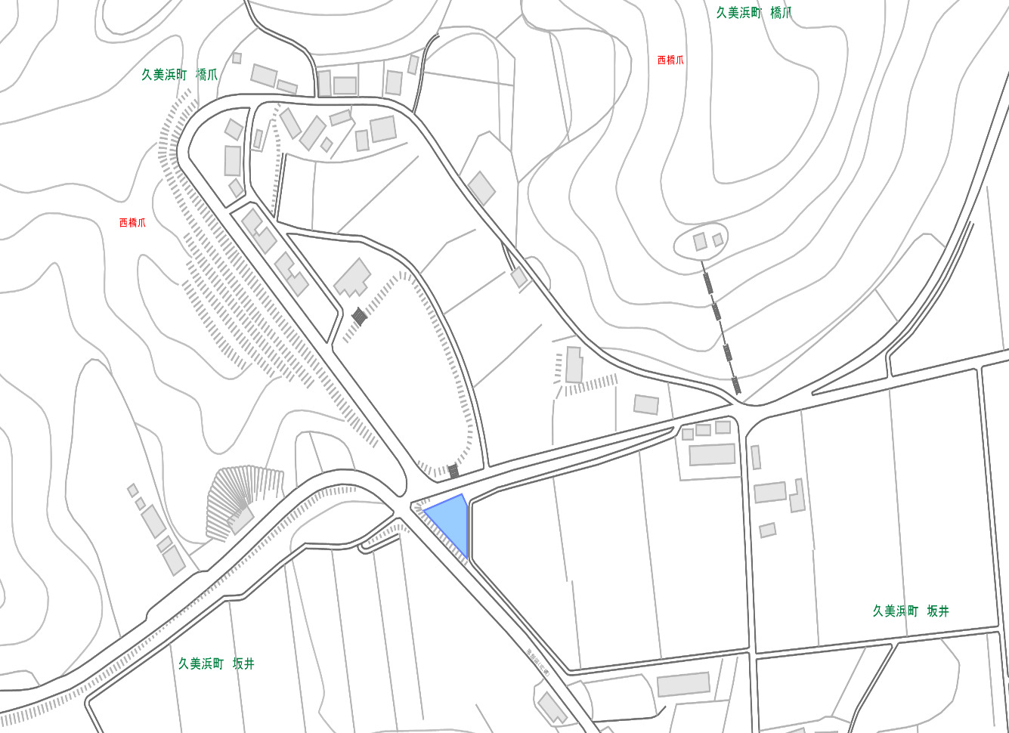

陵神社
西橋爪団地
光徳寺
西橋爪公民館

理容室・美容室さかごし

１０ 申込書類（詳細）
必要書類 ※下記の書類以外に必要と判断する書類の提出を求めることがあります。
１～４は申請される全ての方が提出が必要な書類です。5以降は該当する方は必ず提出してください。
（1） | 市営住宅入居申込書 および  警察等関係機関照会同意書  （2） |  | 全員 (この募集案内書に添付してあります)
 | 住民票謄本(世帯主・続柄記載) |  | 婚約者を含む、入居予定者 全員 （１通300円 市民局へ請求）
 | 令和8年度課税証明書  （3） |  | 入居予定者 全員 （１通300円 市民局または税務課へ請求）  （幼児、学生(高校・短大・大学・各種学校に在学の方)除く）  京丹後市以外の方で、所得金額及び控除関係が所得証明書で記載されている市町村の方は、所得証明書として下さい。（宮津市、舞鶴市、綾部市ほか）  ※ 年金のみの収入の方、現在無職の方も提出が必要です。
 | 同意書  （4） |  | 市税等滞納調査(この募集案内書に添付してあります)  他市町村の方は、納税証明書（過去３年分）もしくは、納付すべき税のない証明書
（5） | 給与支払証明書 |  | 令和8年1月2日以降に転職、就職された方(この募集案内書に添付してあります)
（6） | 年金支払通知書等  （7） |  | 年金収入のある方  直近の年金支払通知書、もしくは年金証書の写し
 | 在学証明書または学生証 |  | 高校・短大・大学・各種学校に在学の方を遠隔扶養されている場合
（9） | 雇用保険受給資格者証の写し  （8） |  | 失業中の方  雇用保険に該当しない方は離職を証する証明書（年金を受給されていない方で、失業や退職の証明書の発行ができない方は国民健康保険証の写し）
 | 退職証明書  （10） |  | 定年退職された方（元の勤務先で発行のもの）
 | 生活保護受給証明書  （11） |  | 生活保護を受給されている方
 | 障害者手帳等の写し |  | 障害者手帳をお持ちの方
 | 医師の診断書または  （12）  特定疾患医療証の写し |  | 「障害者の日常生活及び社会生活を総合的に支援するための法律施行令」に定めるいずれかの疾病に罹患し、「継続的に日常生活又は社会生活に相当な制限を受ける程度」に該当する方
 | 賃貸借契約書の写し  （14）  （13） |  | アパート・借家に住んでいて、家賃を支払っておられる方  家賃金額 ・ 契約箇所（貸主、借主の双方の押印箇所） ・ 間取りが  載っている箇所（2DK等の記載がある所）の写しを付けてください。  ※ 不明な場合は、すべてのページの写しを付けてください。
 | 家主からの明渡し通知書  （15） |  | アパート・借家に住んでいて家主から明け渡しを求められている方
 | 結婚式場等の予約証明書  （16） |  | 婚約中で結婚式を行う方
 | 戸籍謄本 |  | 新婚世帯の方
 | 戸籍謄本または  （17）  離婚届受理証明書 |  | 申込み時点で 離婚が成立しているが 現在元配偶者と同一住所の方※ 原則夫婦を分断しての申込は不可です。同一住所でも離婚が成立し  ていることを確認するため、提出が必要となります。  ※ 離婚後、申込時点で別居されている場合は、書類提出不要です。  ※ 最近、離婚届を提出された方は「離婚届受理証明書」を提出してください（申込後、数日以内に離婚届を提出された方は、後日受理証明書を提出してください）。
 | その他  （18） | ○自家所有者の方  自家所有者は、原則として申し込むことはできませんが、売却等により自家所有者でなくなる方は申し込むことができます。ただし、次の書類が必要です。  ・媒介契約書、又は、競売開始決定通知書等（申込時提出）
 | その他  （18） | ○障害者控除対象者認定書をお持ちの方  収入計算で控除対象となる場合があります。
11 記入上の注意

ア． 各欄記入のないもの、記載内容が不明瞭なもの、事実と異なった記入をした場合は、無効となります。

イ． 「現住所」は申込時に住んでいる住所を記入して下さい。アパート・寮等にお住まいの方はその名称や部屋番号を、また、親族・他人の家に同居・間借り等をしている方はその家族の世帯名を記入して下さい（現在のお住まいを調査させていただく場合がありますので、地図も正確に記入して下さい）。

ウ． 申込者は、日中連絡のとりやすい電話番号を記入して下さい。

エ． 婚約者の場合は、続柄を「婚約者」と記入して下さい。

オ． 「年間総所得額」、「控除」等は、9～１4ページの６．「収入基準の計算方法」を参考に計算し記入して下さい。

カ. 障害者の方、寡婦（ひとり親）の方は、控除額の欄にそれぞれ「障害者」、「寡婦（ひとり親）」と記入して下さい。

キ． 申請書の申込期間は、令和8年6月5日（金）から令和8年6月12日（金）までです。提出期限を過ぎると、受付できませんのでご注意ください。課税証明書については、最新のものを添付してください。提出のない場合は、失格となります。

※ 申込書への必要事項の記入漏れや押印漏れ・添付書類の不足など、書類不備のないようご提出下さい。書類不備の場合、受付できない場合や、正確な審査ができなくなります。

提出される前にもう一度ご確認をお願いします。

